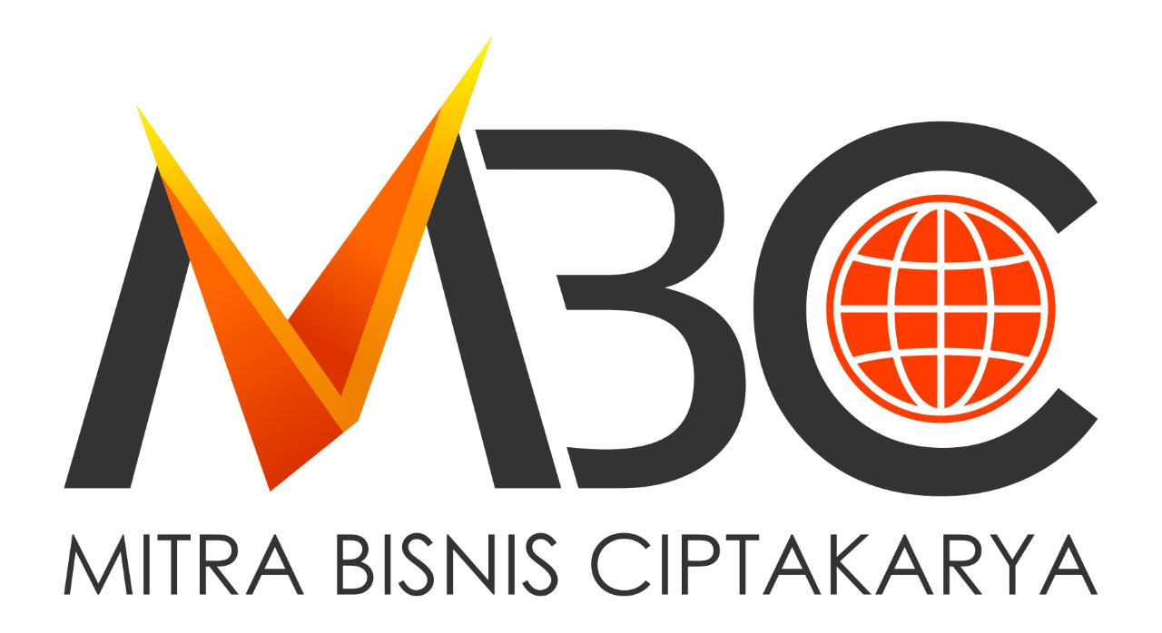
S
MITRA BISNIS CIPTAKARYA K
3

Nomor : 820/03.02/5/H/IX/2023 Denpasar, 11 Juli 2023

Lamp : -

Hal : Pemberitahuan Tentang Study Tour

Assalaamu’alaikum.

Dengan Hormat, dalam rangka menambah wawasan pengetahuan dan pengalaman tentang ilmu dan teknologi , maka PT MBC bermaksud akan mengadakan kegiatan wisata (study tour) akan dilaksanakan pada bulan Desember 2023.

Demikian pemberitahuan kami buat, atas perhatian dan kerjasamanya disampaikan terimakasih.

Wassalamu’alaikum.

Denpasar, 11 Juli 2023
PT. MBC

Indrianto Kuseni, S.Kom., M.Kom

Programmer Manager

